**Wyższa Szkoła Informatyki Stosowanej i Zarządzania WIT**

**Algorytmy Przetwarzania Obrazów**

Projekt

Wykonał:

Yevhenii Dotsiak

About

Spis treści

1. Wprowadzenie 4

1.1. Wymagania 4

1.2. Użyte biblioteki i narzędzia programistyczne 4

1.3. Uruchomienie 4

1.4. Funkcje programu 4

2. Obsługa obrazu 5

2.1. Otwieranie i Wstęp 5

2.2. Histogram 6

2.3. Tabela 6

3. Operacje podstawowe 7

3.1. Duplikacja 7

3.2. Zamiana obrazu na szaroodcieniowy. 7

3.3. Linia profilu 7

4. Operacje punktowe 8

4.1. Negacja 8

4.2. Progowanie 9

4.3. Wyrównanie histogramu przez equalizację 10

4.4. Rozciąganie Histogramu 11

4.5. Posteryzacja 11

4.6. Operacje 2 Argumentowe 12

5. Operacje sąsiedztwa 13

5.1. Rozmycie 13

5.2. Detekcja Krawędzi 14

5.3. Filtracja Medianowa 15

6. Operacje Morfologiczne 16

1. Wprowadzenie
2. Program służy do wykonywania operacji przetwarzania obrazów kolorowych, szaroodcnieniowych i binarnych w m.in. takich formatach jak JPG,PNG,BMP.
3. Program został wykonany w ramach przedmiotu Algorytmy Przetwarzania Obrazów.
4. Wymagania
5. System operacyjny MS Windows 7/8/10/11 64bit
6. NET Framework 4.7.2
7. Biblioteki i narzędzia
8. Program napisany w języku C# WPF w Visual Studio 2019 z użyciem .NET Framework 4.7.2
9. Emgu CV – wrapper OpenCV dla języków kompatybilnych z .NET ◦
   1. <https://www.emgu.com/wiki/index.php/Main_Page>
10. Uruchomienie
    1. Program jest uruchamiany za pomocą pliku APO.exe
    2. Znajduje się w katalogu głównym programu.
    3. Program posiada „główne okno”.
    4. Obraz zawierający tekst, zamknąć

       Opis wygenerowany automatycznie
    5. Wybieramy obraz na którym chcemy działać „File”.
11. Funkcje programu
12. Duplikacja obrazów
13. Wyświetlanie histogramu w formie grafu
14. Wyświetlanie histogramu w formie tabeli
15. Operacje sąsiedztwa
    * 1. Rozmycie
      2. Rozmycie Gaussowskie
      3. Rozmycie Medianowe
      4. Wyostrzenie Laplace 3 kernelami
      5. Wykrywanie Krawędzi
         1. ▪ Sobel
         2. ▪ Laplace
         3. ▪ Canny
         4. ▪ Prewitt w 8 kierunkach
16. Operacje dwu argumentowe
    * 1. Dodawanie obrazów
      2. Odejmowanie obrazów
17. Operacje bitowe
    * 1. AND
      2. OR
      3. XOR
      4. NOT
18. Operacje morfologiczne
    * 1. Erozja
      2. Dylacja
      3. Otwarcie
      4. Szkieletyzacja
19. Operacje Segmentacji
    * 1. Progowanie
      2. Progowanie Adaptacyjne
      3. Progowanie Otsu
20. Dodatkowo operacje wykonane na potrzeby Laboratorium
    * 1. Rozciąganie histogramu
      2. negacja
      3. progowanie
      4. progowanie z zachowaniem szarości
      5. redukcja poziomów szarości – posteryzacja
    1. Obsługa obrazu
    2. Otwieranie i Wstęp
21. Otwieramy nowy obraz za pomocą File > Open.
22. Zapisujemy obraz za pomocą File > Save.
    1. Histogram
    2. Po otworzeniu wyświetla nam się okno obrazu.
    3. 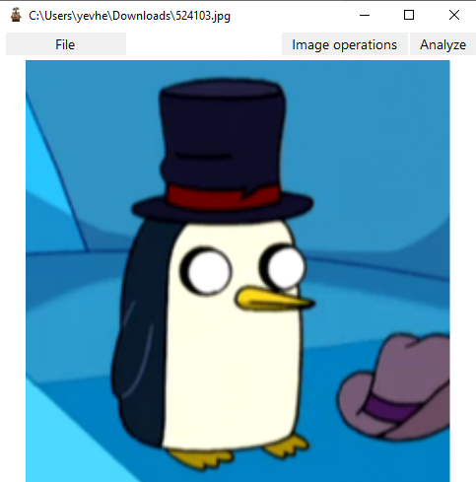
    4. Z prawej strony mamy dostępny Analyze > Histogram > Tabelę poziomów jasności wszystkich pikseli.
    5. Jeżeli nasz obraz jest uznany przez program za kolorowy (RGB) to dostępny będzie histogram oraz przyciski: List, R(red), G(green), B(blue) by wyświetlić tablicy LUT.
    6. 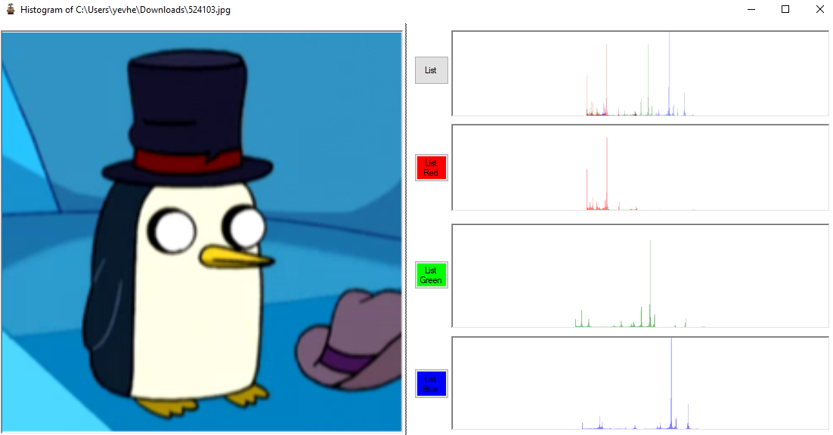
    7. Tabela

Tabela wyświetla nam wartości jasności obrazu w każdym pikselu. Jest możliwość użycia suwaków do przewijania.

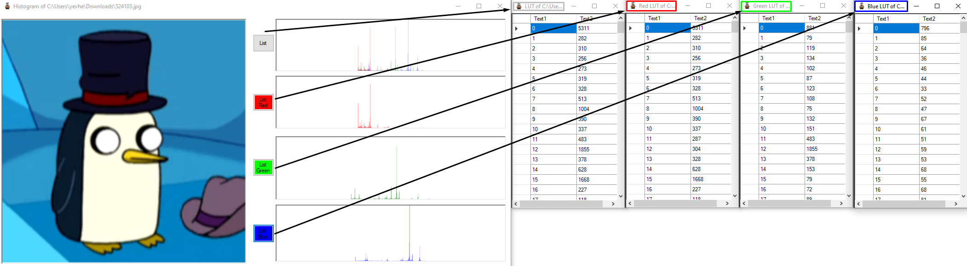

* 1. Operacje podstawowe

1. Duplikacja
   1. Po zaznaczeniu obrazu klikamy Image operations > Duplicate.
   2. To spowoduje pojawienie się nowego okna obrazu będącego kopią poprzedniego.

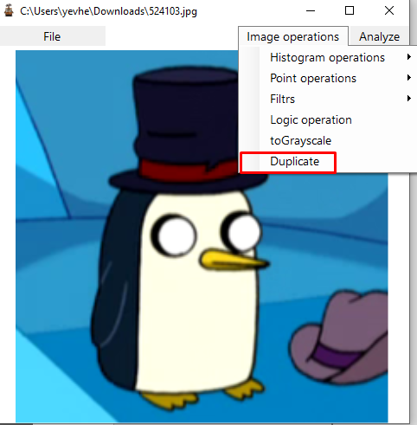

1. Zamiana obrazu na szaroodcieniowy.
   1. Po zaznaczeniu obrazu klikamy Image operations > toGrayscale.
   2. To spowoduje zamianę zaznaczonego obrazu na szary.

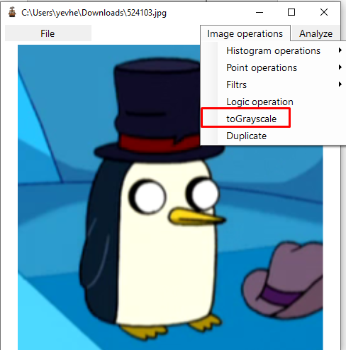 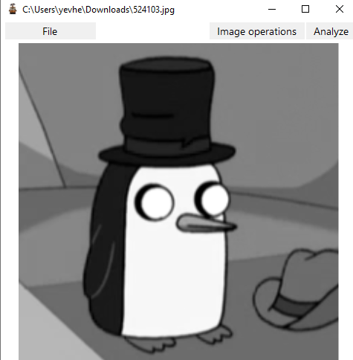

1. Linia profilu
2. Klikamy Analyze > Profile Line
3. W tym momencie użytkownik musi kliknąć w 2 miejscach na obrazie. To spowoduje narysowanie linii profilu i wyświetlenie jej wykresu.
4. Żeby wyjść z grafiku trzeba kliknąć jeszcze raz po obrazku.

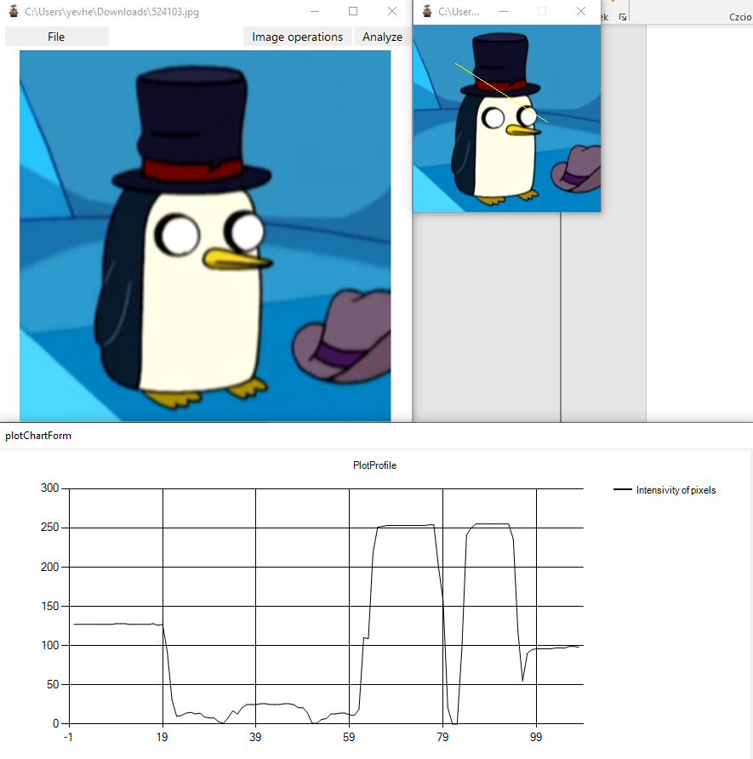

* 1. Operacje punktowe
  2. Negacja

1. Po zmianie obrazu na szaroodcieniowy klikamy Image operations > Point Operations > Negative.
2. W tym momencie zaznaczony obraz ma odwrócone poziomy jasności

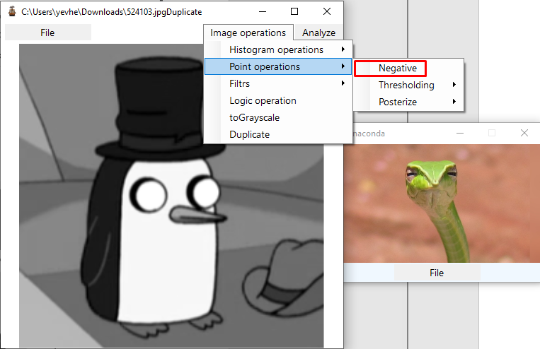 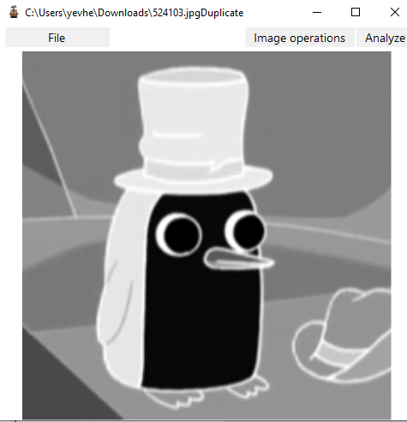

1. Progowanie
2. Po zmianie obrazu na szaroodcieniowy klikamy Image operations > Point Operations > Thresholding.

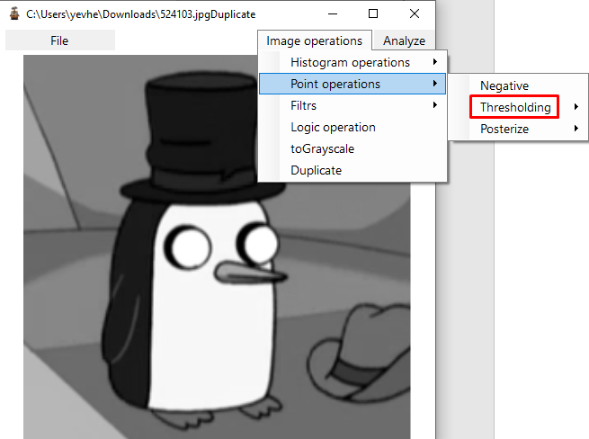

1. Otwiera nam się okno gdzie musimy podać wartość progu od 0 do 255.

1. Po progowaniu obraz staje się szaroodcieniowy, co pozwala nam na zastosowanie stworzonych do tego operacji.

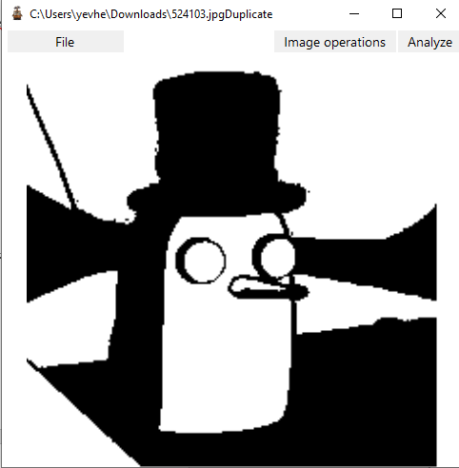

1. Wyrównanie histogramu przez equalizację

Po zmianie obrazu na szaroodcieniowy klikamy Image operations > Histogram operations > Equalization.

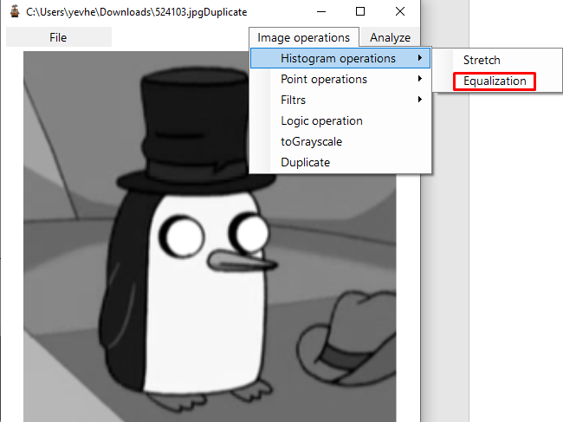

1. Rozciąganie Histogramu
2. Automatyczne rozciaganie obrazu tak, aby zakres wartości wynosił 0-255
3. Po zmianie obrazu na szaroodcieniowy klikamy Image operations > Histogram operations > Stretch.

1. Posteryzacja

Po zmianie obrazu na szaroodcieniowy klikamy Image operations > Point operations > Posterize > {Wpisujemy ilość poziomów jasności} > Podwójne kliknięcie lewym przyciskiem myszy na wpisaną liczbę.

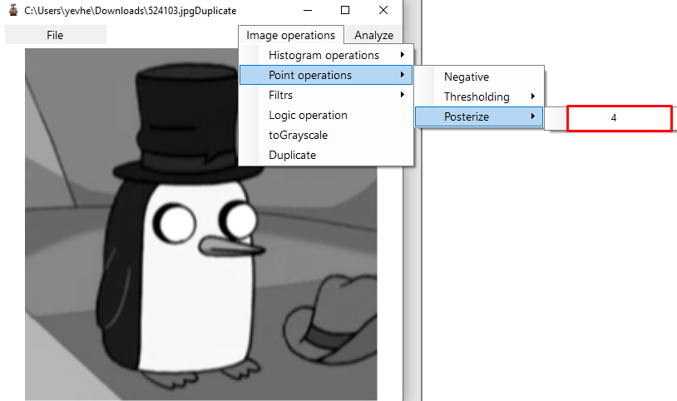

1. Operacje 2 Argumentowe
2. Klikamy Image operations > Logic operation. Po czym otwiera nam się okno.

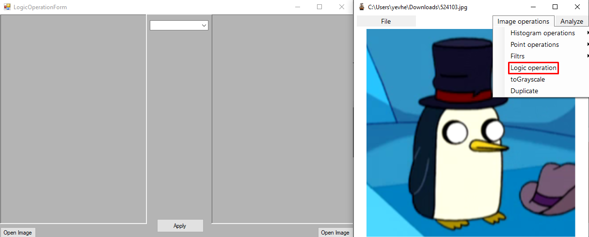

1. Wybieramy 2 obrazy na których chcemy działać.

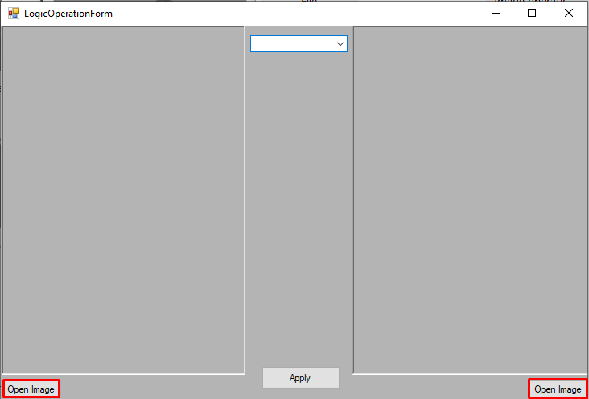

1. Oraz wybieramy z listy potrzebną nam funkcję i wciskamy „Apply”.

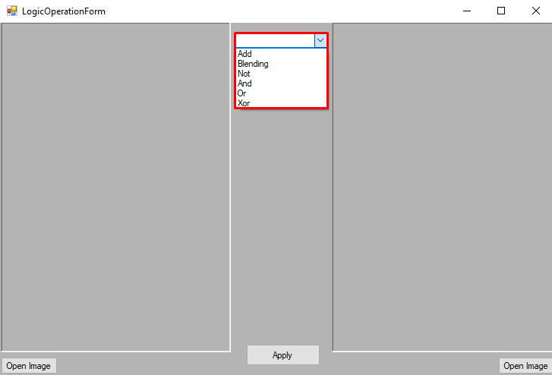

* 1. Operacje sąsiedztwa (Filtrs)

1. Rozmycie (Blur)
   1. Klikamy Image operations > Filtrs > Blur. Po czym wybieramy odpowiedni filtr do naszych potrzeb.

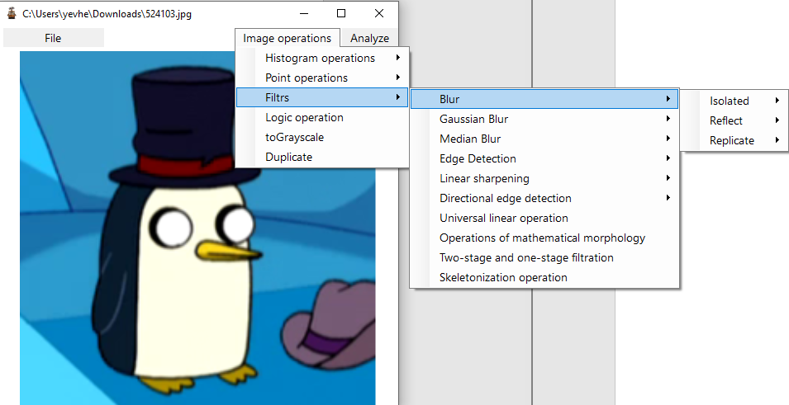

1. Detekcja Krawędzi
   1. Klikamy Image operations > Filtrs > Edge Detection. Po czym wybieramy filtr odpowiedni do naszych potrzeb.

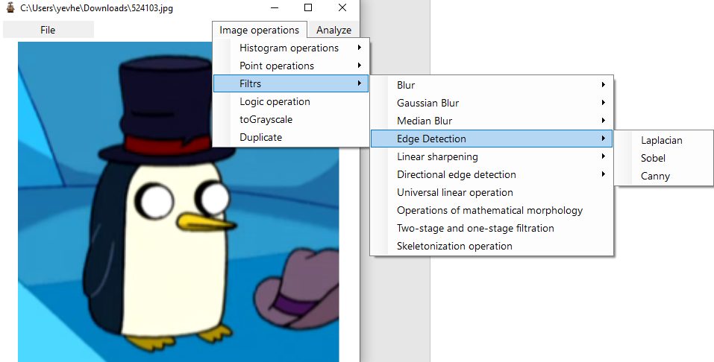

1. Filtracja Medianowa
   1. Klikamy Image operations > Filtrs > Median Blur > Liczba. Po czym wpisujemy liczbę.

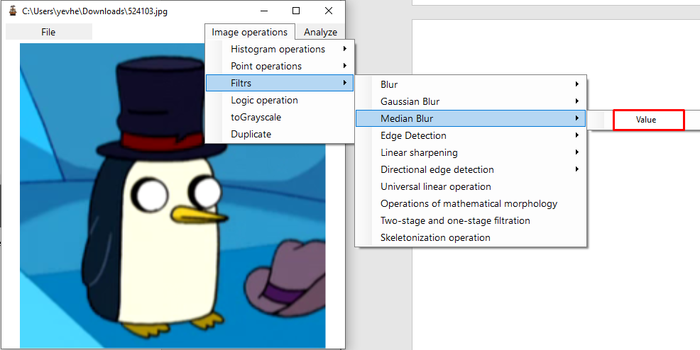

* 1. Operacje Morfologiczne

Klikamy Image operations > Filtrs > Operations of mathematical morphology.

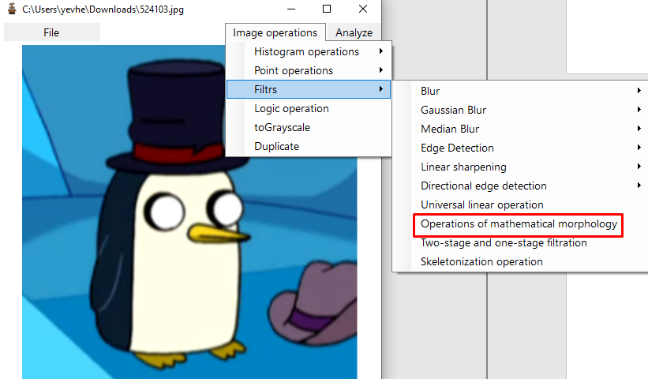

Po czym się pojawia nowe okno z operacjami: Dylacja, Erozja, Otwarcie, Zamknięcie.

